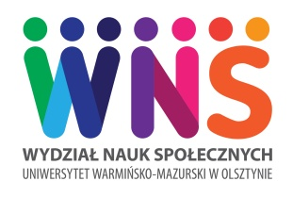

Uniwersytet Warmińsko-Mazurski w Olsztynie
Wydział Nauk Społecznych
Katedra Pedagogiki Społecznej i Metodologii Badań Edukacyjnych

MIĘDZYNARODOWY DZIEŃ PRACY SOCJALNEJ
ORAZ
OGÓLNOPOLSKI TYDZIEŃ PRACY SOCJALNEJ
POLSKIEGO STOWARZYSZENIA SZKÓŁ PRACY SOCJALNEJ

KARTA ZGŁOSZENIA UCZESTNICTWA
W XV OGÓLNOPOLSKIEJ KONFERENCJI KÓŁ NAUKOWYCH
CZŁOWIEK I SPOŁECZEŃSTWO WOBEC WYZWAŃ WSPÓŁCZESNEGO ŚWIATA
17 marca 2023 r.

- Imię i nazwisko ………………………………………………………………………..
- Tytuł i stopień naukowy ……………………………………………………………….
- Tytuł referatu
…………………………………………………………………………………………………………………………………………………………………………………………………………………………………………………………………………
- Nazwa Koła Naukowego/Uczelnia
………………………………………………………………………………………….………………………………………………………………………………………….…………………………………………………………………………………..
- Formy kontaktu
- e-mail ………………………………………………………………………………….
- tel. komórkowy ………………………………………………………………………..

